Ввод информации по оприходованным счет-фактурам
- Подводим мышку к пункту меню ДОКУМЕТЫ

ДОКУМЕНТЫ МЕНЮ

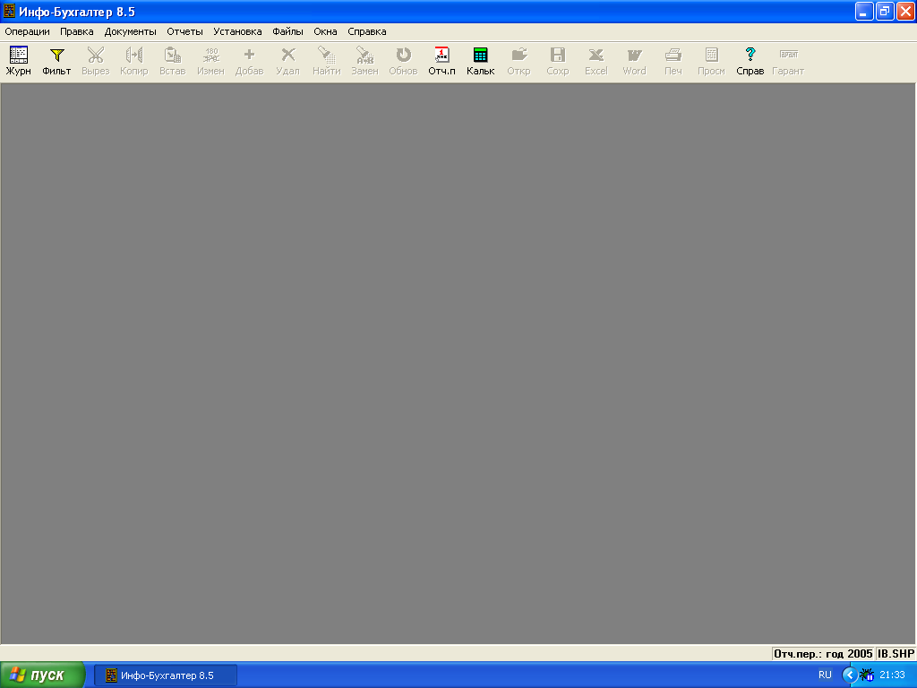

Выбираем →Заполнение

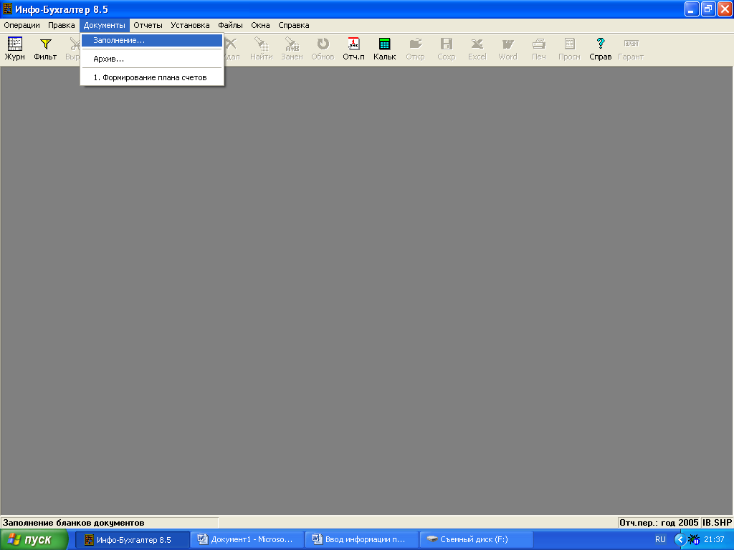
Далее выбираем →11.Счета, счета-фактуры, книги покупок и продаж

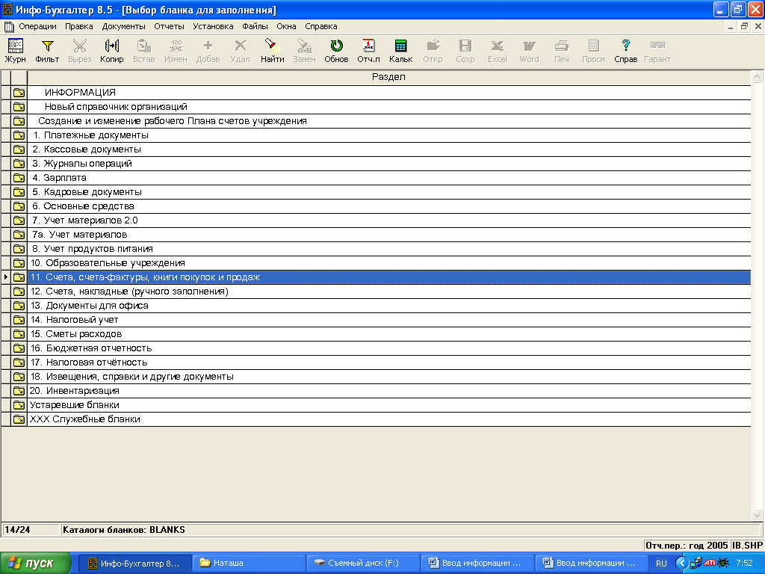

Далее выбираем →3.Оприходование счета-фактуры

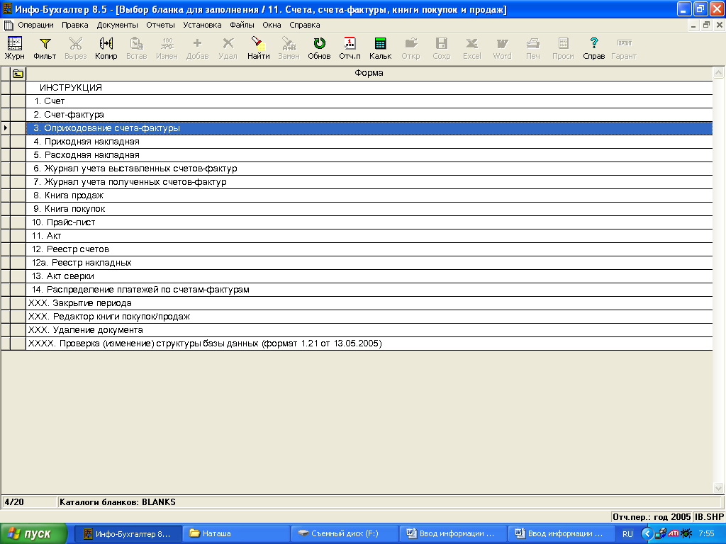
Начинаем заполнять бланк ( номер оприходования счета-фактуры, дату оприходования, исходящая дата, исходящий номер, дата поступления счета-фактуры, дата оприходования товара )
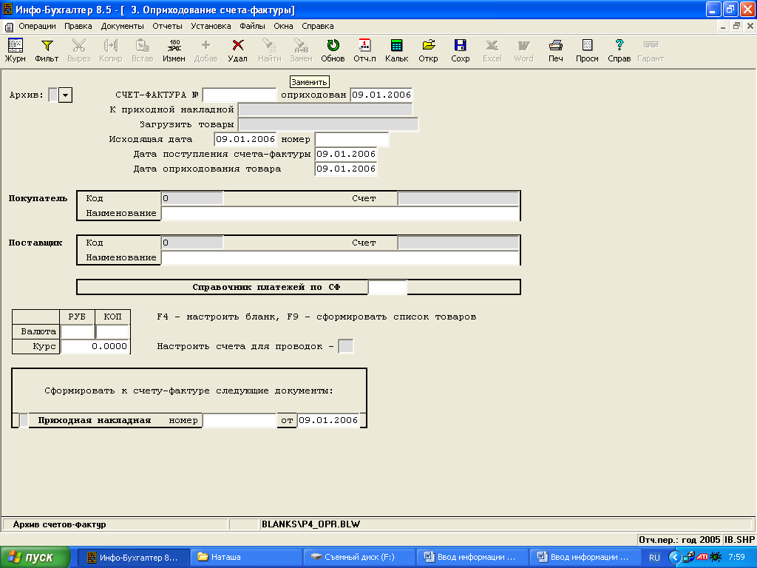
Далее заполняем Покупателя
Вводим покупателя (наша организация), используя Кнопку со стрелкой
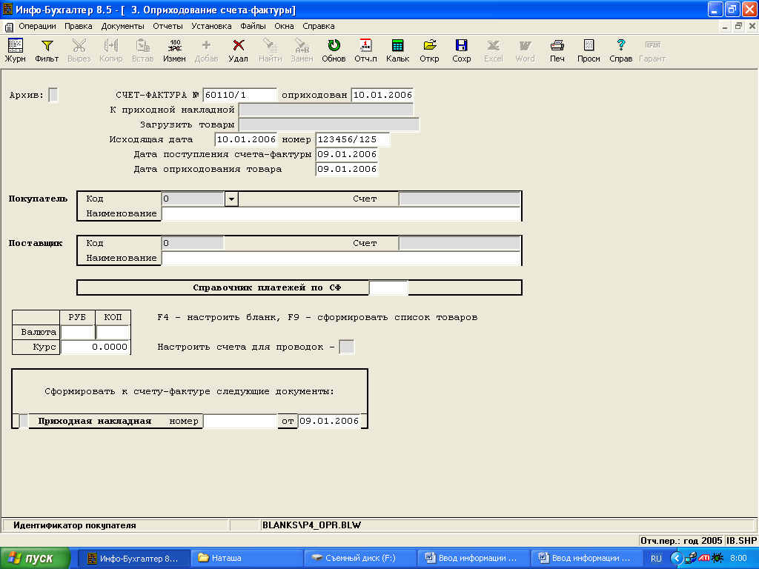
Далее появится окно, Выбираем группу. Мы выбираем Наша организация.

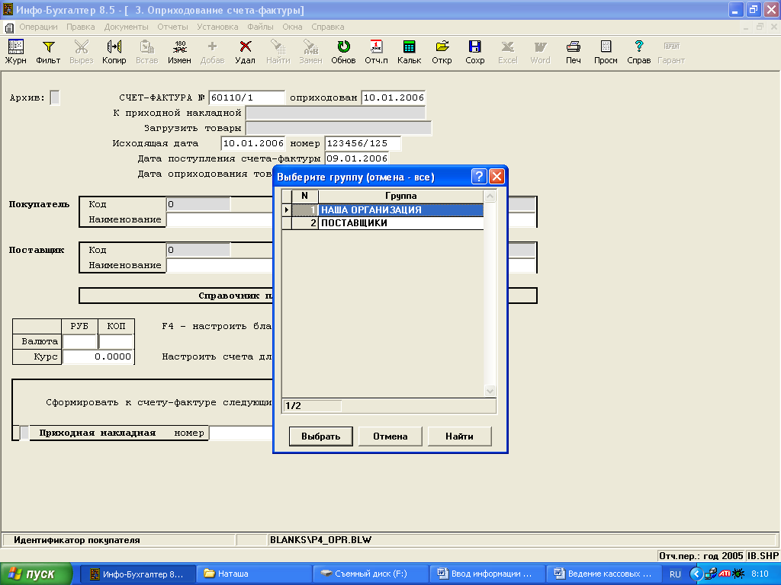

И нажимаем на кнопку Выбрать
Перед Вами появиться окно Справочник организаций. Мы выбираем свою организацию (полоска должна быть выделена, синим цветом)

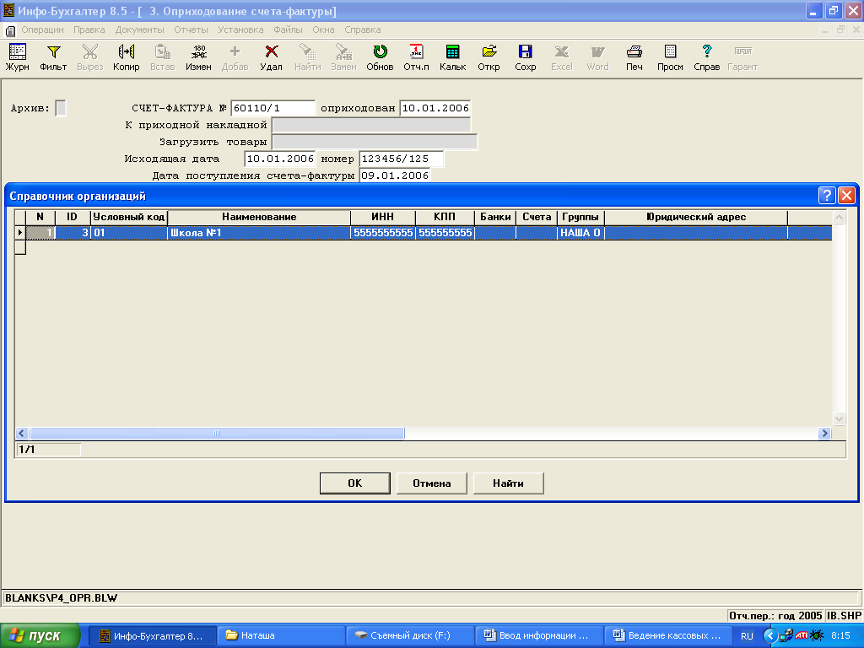

И нажимаем на кнопку ОК
Далее заполняем Поставщик
Вводим поставщика (в счете-фактуре пишется продавец), используя Кнопку со стрелкой

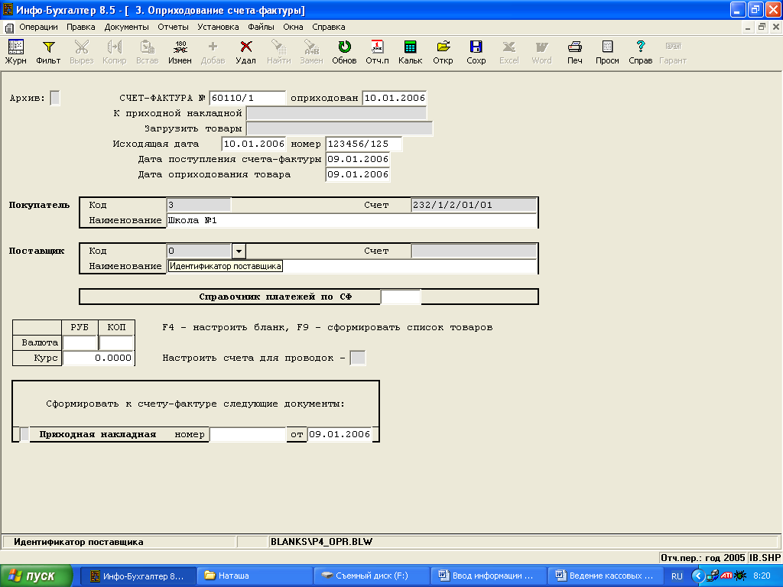

Снова перед Вамиее появится окно, Выбираем группу. Мы выбираем Поставщики(полоска должна быть выделена, синим цветом)

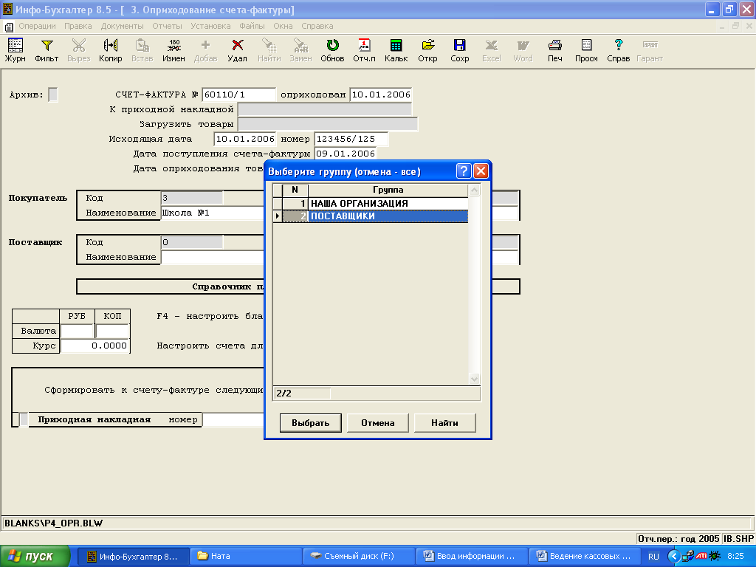

И нажимаем на кнопку Выбрать
Перед Вами появиться окно Справочник организаций. Мы выбираем нужного нам поставщика (полоска должна быть выделена, синим цветом)

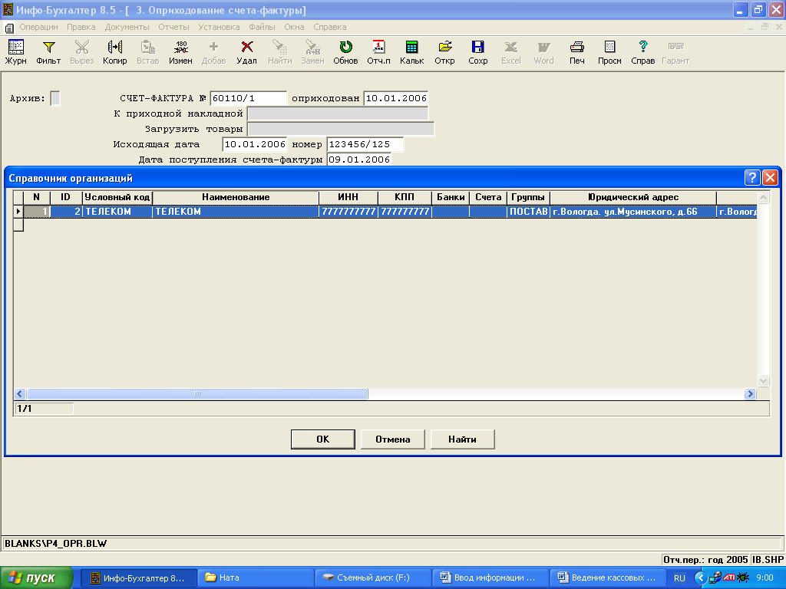

И нажимаем на кнопку ОК
Далее заполняем Валюту, используя Кнопку со стрелкой

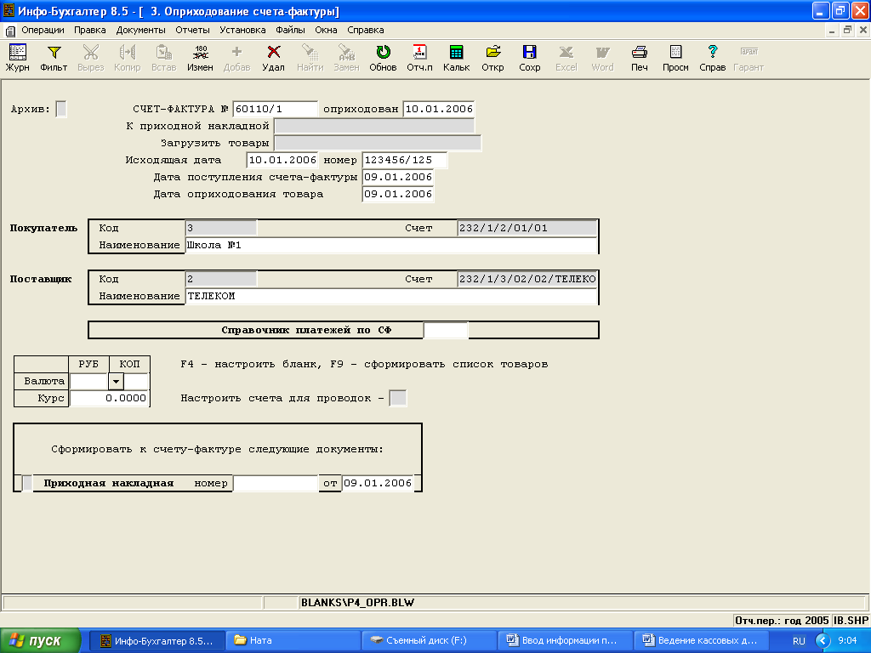
Перед Вами появиться окно выберите валюту. Мы выбираем нужного нам валюту (полоска должна быть выделена, синим цветом)

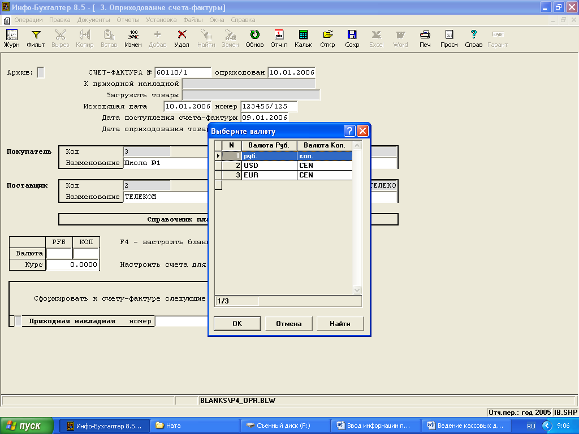

И нажимаем на кнопку ОК
Далее мы начинаем ввод данных, используя Кнопку с зеленой стрелкой или можно использовать кнопку на клавиатуре F9

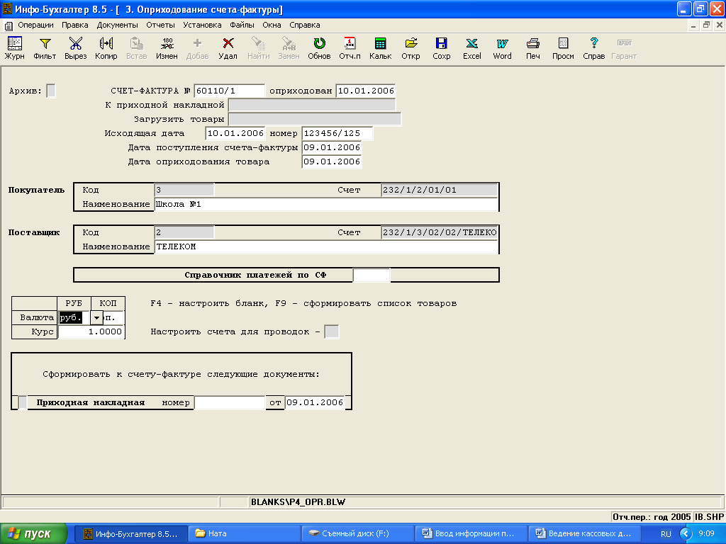

Далее перед Вами появиться окно Список товаров по счету фактуре. Для того чтобы ввести предоставленную услугу или товар нужно нажать на клавиатуре F7

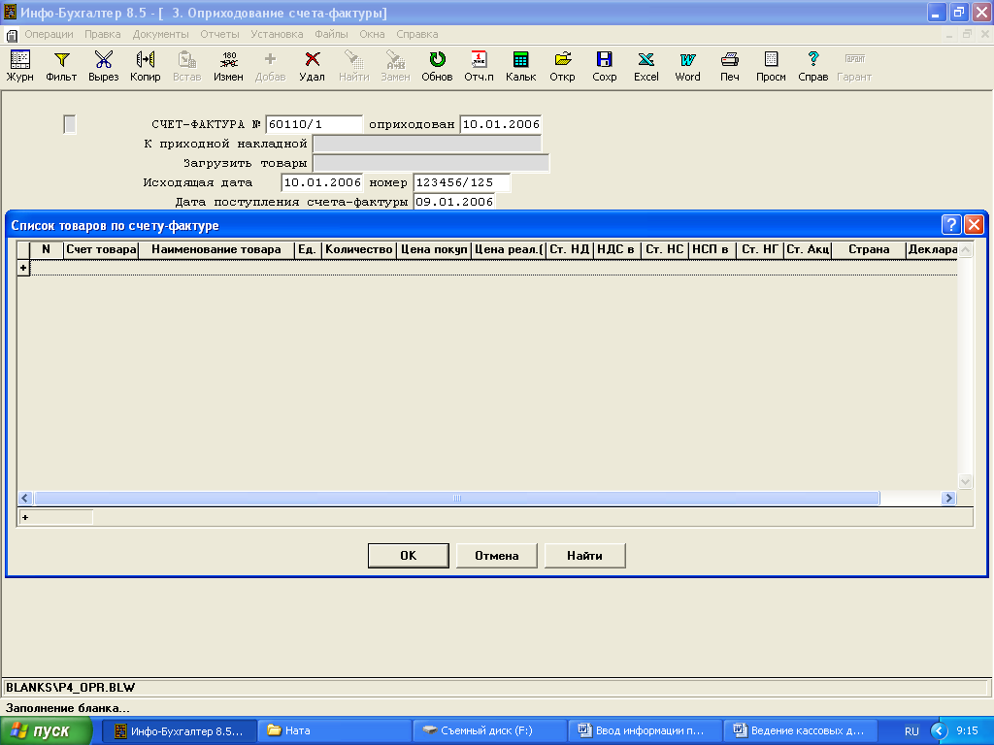
Перед Вами появиться окно Новая запись: Выбор поля. Начинаем вводить товар или услугу, используя Кнопку со стрелкой

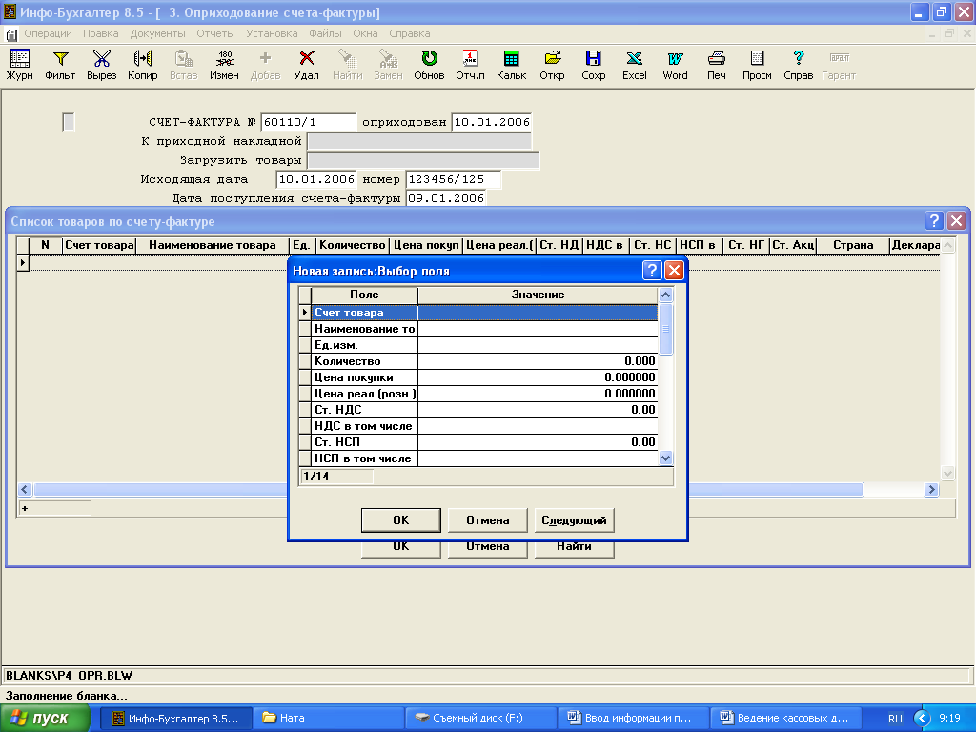
Перед Вами появиться окно Выберите счет. Вы выбираете нужную Вам услугу, используя стрелочку.

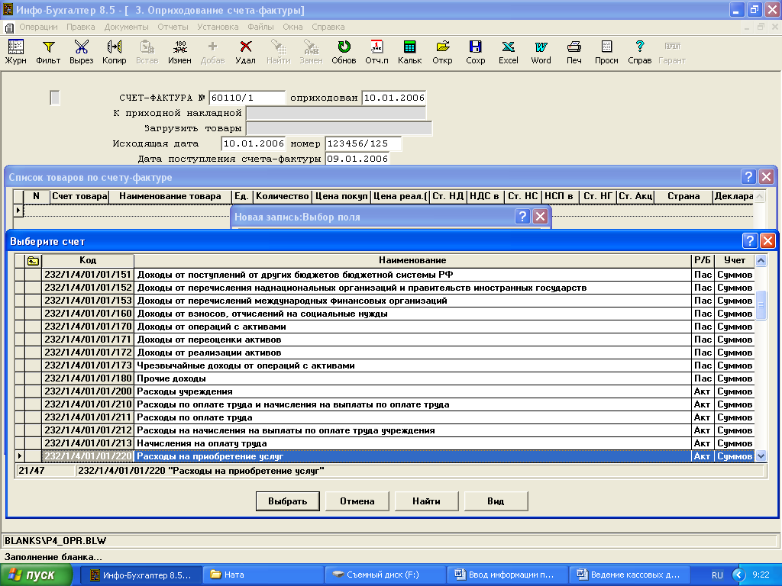

Или можно использовать на клавиатуре кнопку со стрелкой в низ

Например нам нужны услуги связи. Выделяем эту строчку (полоска должна быть выделена, синим цветом)

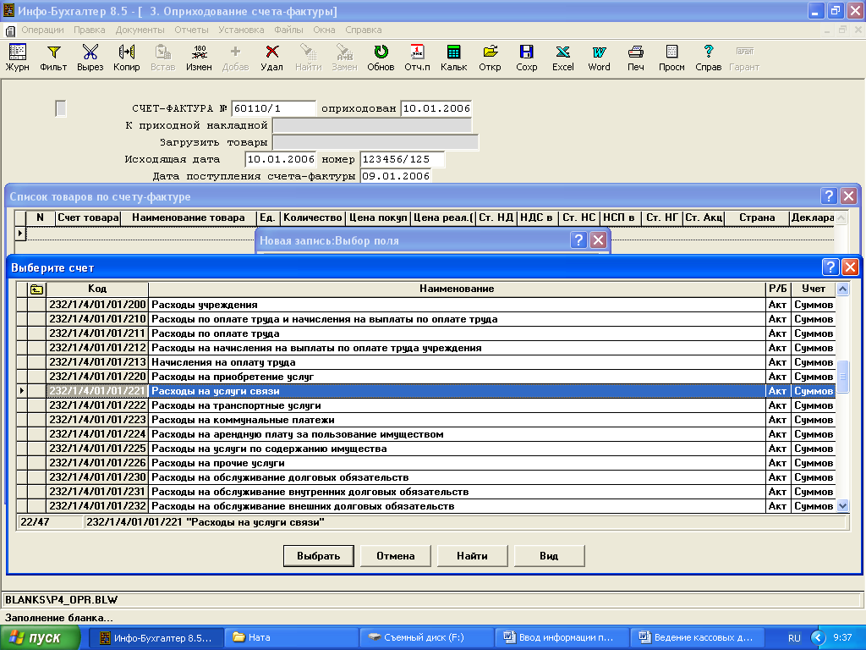

И нажимаем на кнопку Выбрать
Перед Вами появиться окно Справочник услуг Для того чтобы ввести в справочник услуги, нужно нажать на клавиатуре F7

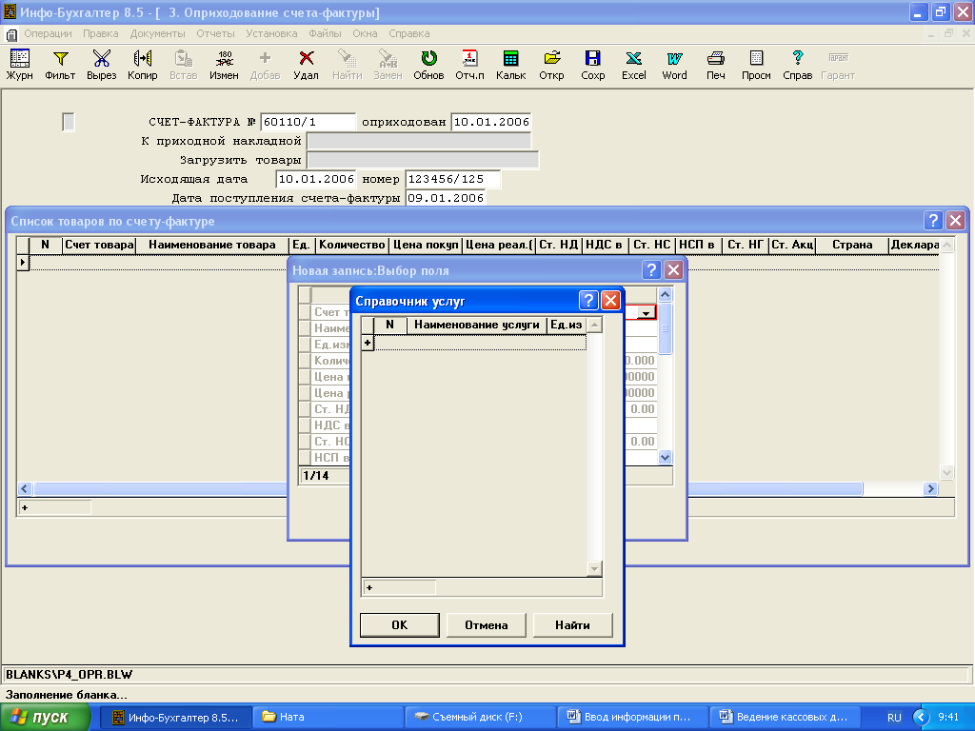
Появится еще одно окно Новая запись: Выбор поля. Нужно все заполнить.

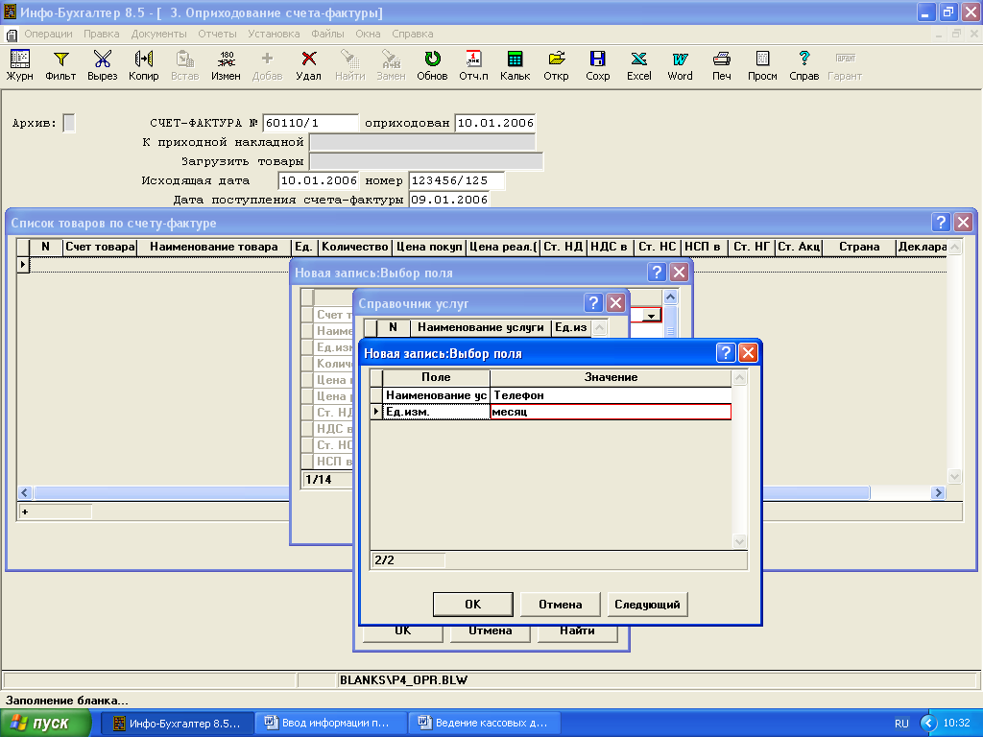

После заполнения нажимаем на кнопку ОК
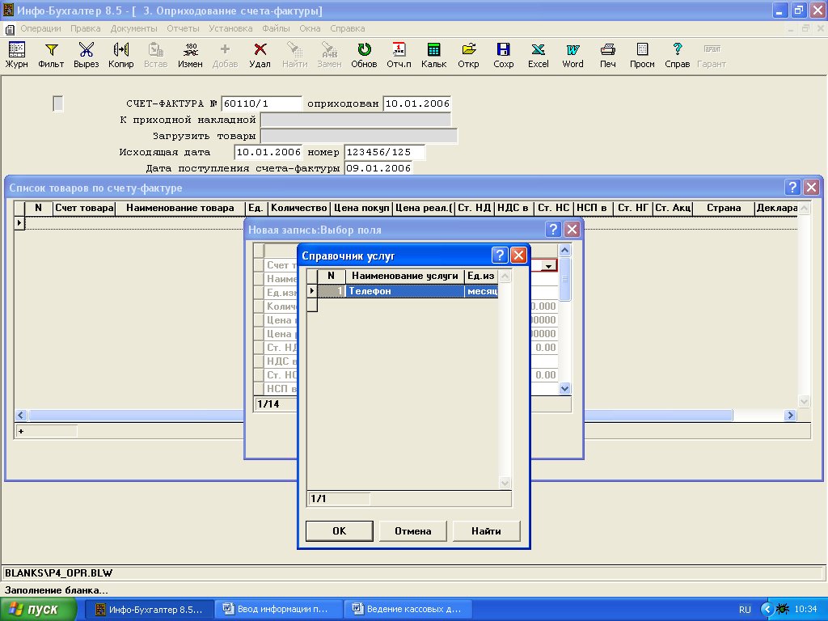

Выбрав нужную услугу, нажимаем на кнопку ОК
Заполняем все оставшиеся значения (количество, цену)

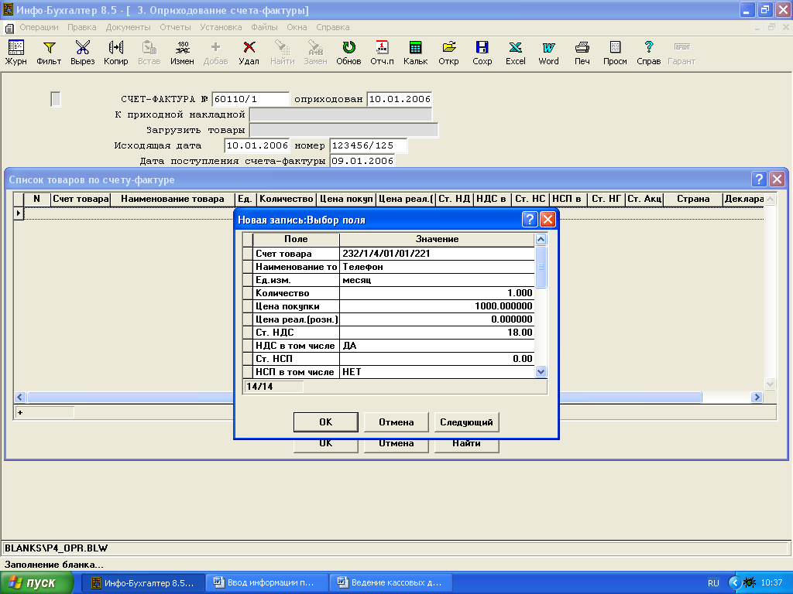

После заполнения нажимаем на кнопку ОК
В списке у нас заполнилось запись предоставленной услуги, если нужно сделать еще одну запись, нажмите на на клавиатуре кнопку F7

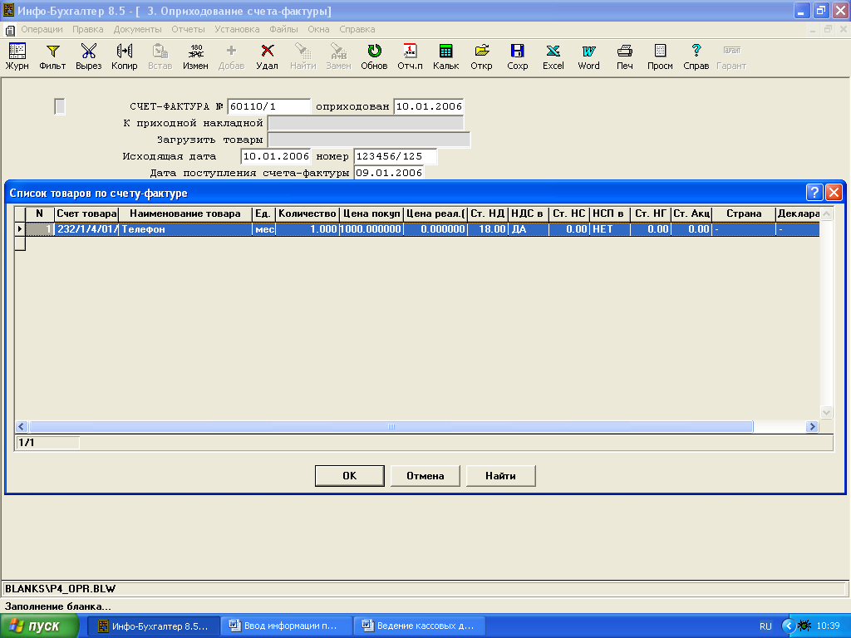

Если записей больше не будет, то нажмите на кнопку ОК
У Вас на экране появится проводка. Если вы ее будите проводить нажмите на кнопку ОК

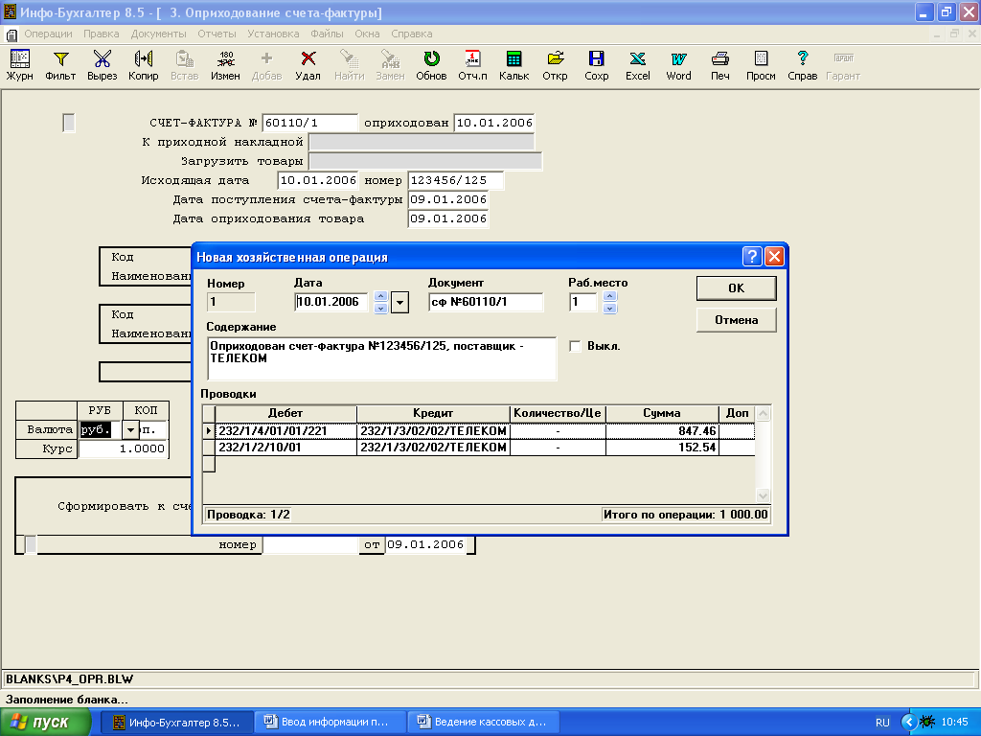
Счет-фактура занесена и ее нужно сохранить. Нажмите на меню кнопку Сохранить
Архив можно просмотреть через Архив

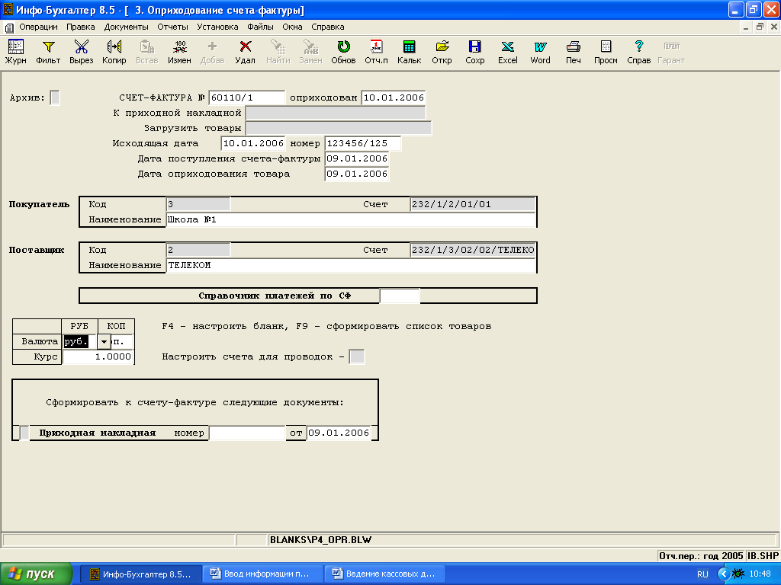

На этом все заканчивается. Для закрытия бланка нажмите на верхний правый Крестик и окно закроется.

